塞席爾共和國 Republic of Seychelles

《首都》維多利亞 Victoria《面積》455 平方公里《獨立日期》1976/06/29
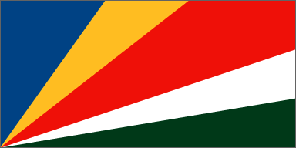

國旗性質 National Flag 縱橫比例 1 : 2 採用日期 1996/01/08

【國旗由來】藍色代表天空和圍繞在塞席爾的海，黃色是帶來光亮與生命的太陽，紅色象徵人民的團結與親愛，白色代表社會公正與和睦，綠色代表土地和自然環境，五種顏色象徵一個有活力的國家迎向未來。

【簡介】16世紀，葡萄牙人曾到此地。1609年，英國入侵。1756年被法國佔領。1794年，英國取代 法國。後英、法多次易手，輪流佔領。1814年，英法簽訂和約，塞席爾成爲英國殖民地，歸英在模里西斯的殖民當局管轄。1903年改爲英直轄殖民地。 1970年實行內部自治。1976年6月29日宣告獨立，成立塞席爾共和國，但仍留在英聯邦內。
【位置】印度洋西南部的群島國家，處歐亞非三洲中心地帶。由115個大小島嶼組成。西距肯亞1593公里，南與馬達加斯加、模里西斯相望，距印度2813公里，爲亞、非兩洲交通要衝。
【氣候】熱帶雨林氣候，高溫多雨。
【人口】8萬人(1996年)。
【語言】官方語言為英語、法語。
【宗教】90%的居民信奉羅馬天主教。

